**Manual de uso**

*“Este manual contempla las especificaciones generales que integran la totalidad de funciones habilitadas en el software de ventas para el Bazar de la Nona. Recomendamos leer las instrucciones de uso para aprovechar al máximo todas las funcionalidades que ofrece esta aplicación”.*

Contenido

1. Términos y condiciones 3

2. Login jefe ventas 3

2.1 Apertura de ventas 4

2.2 “El local está abierto, ¿desea cambiarlo?”: 4

2.3 “Realizar informes”: 5

2.4 “Agregar nuevos productos”: 6

2.5 “Salir”: 9

3. Login vendedor 10

3.1 “Registro de productos”: 10

3.2“Mostrar detalle carrito”: 12

3.2.1“Actualizar cantidad”: 13

3.2.2“Quitar producto”: 13

3.2.3“Vaciar carrito”: 13

3.2.4“Salir del carrito”: 14

3.3 “Generar ventas”: 14

3.3.1 Boleta: 14

3.3.2 Factura: 15

4 “Salir del sistema”: 18

Ya teniendo el sistema instalado, se podrá comenzar a ejecutar desde el archivo llamado “terminos_condiciones.py”, en este caso haremos la demostración con Visual Studio Code.

# Términos y condiciones

Apenas inicie el sistema deberá aceptar los términos y condiciones, escribiendo en el apartado la palabra “Aceptar”.

**JEFE DE VENTAS**

# Login jefe ventas

Luego le aparecerá el login, donde deberá ingresar los datos del usuario, RUN y contraseña previamente asignada, ya sea vendedor o jefe de ventas. (En este caso utilizaremos primero el perfil de jefe de ventas)

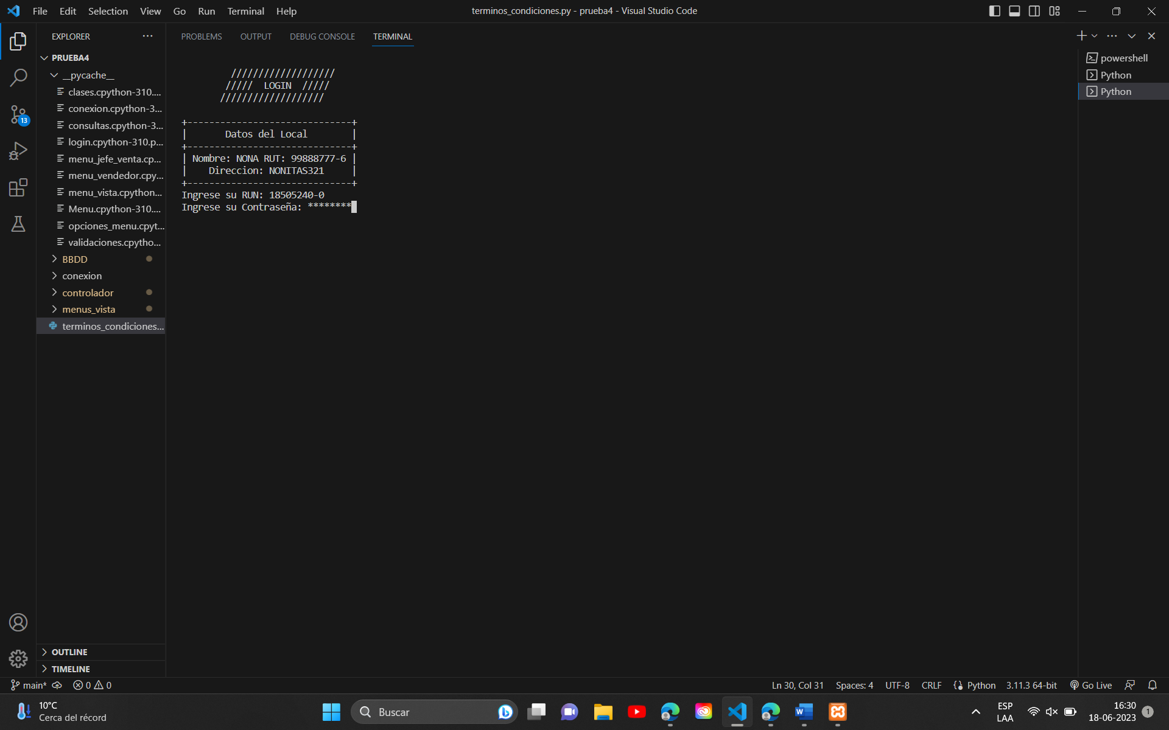

Enseguida el sistema da la bienvenida y las opciones disponibles para el usuario. Para seleccionar la que desee, solo debe ingresar el número de la opción en el apartado asignado.

## 2.1 Apertura de ventas

2.2 “El local está abierto, ¿desea cambiarlo?”: *Para elegir esta opción debe escribir “1” y le mostrará lo siguiente****.***

*Si su respuesta es sí, debe ingresar la letra “s” y automáticamente el día pasa al estado cerrado, pero manteniendo las opciones en el caso del jefe de ventas. En caso de que su opción es no, es decir “n”, simplemente vuelve al menú de opciones sin realizar un cambio.*

2.3 “Realizar informes”: *Para elegir esta opción debe escribir “2” y le mostrará lo siguiente, ya que se pueden realizar informes de ventas por fecha (1) o vendedor (2), para seleccionar la que desea nuevamente debe ingresar el número que corresponda.*

*En caso de seleccionar la opción “1”, le pedirá que ingrese la fecha en el formato que muestra el mismo sistema (se pueden omitir los 0 en días y meses al inicio).*

**Ej:**

*Y en caso de seleccionar la opción “2”, le pedirá que ingrese el RUN del vendedor, con el mismo formato del login, con guion y sin puntos.*

**Ej:**

2.4 “Agregar nuevos productos”: *Para elegir esta opcion solo debe escribir “3”, luego de esto le pedirá el codigo del producto nuevo que desea registrar.*

*Luego para terminar de ingresar el producto le pedira el nombre, precio y le consultará si pertenece a una de las marcas ya registradas en el sistema.*

*En caso de que sí este la marca que desea escriba “s” y le dará el apartado para escribir el número de la marca, de lo contrario deberá ingresar el nombre de la marca nueva luego de haber ingresado “n” como respuesta.*

*Después le pedirá que seleccione la categoría que corresponda si es que existe, sino debe escribir “n” y escribir la nueva categoría.*

*Y así lograria ingresar con éxito el nuevo producto.*

2.5 “Salir”: *Para elegir esta opcion solo debe escribir “4”, y le anunciara el cierre del sistema.*

**VENDEDOR**

# Login vendedor

En caso de utilizar el usuario de vendedor debe hacer el mismo comienzo aceptando los términos y condiciones, para luego ingresar sus datos en el login e ingresar al menú de opciones.

3.1 “Registro de productos”: *Para escoger esta opción debe escribir el número “1” y podrá comenzar a llenar el carrito con los productos deseados por el cliente, puede registrarlos por el nombre del producto o directamente por su código, por nombre el sistema le mostrará todos los productos relacionados a él y le dará a escoger cuál desea agregar al carrito y la cantidad, en caso de ser un producto único o ya sea por código se agrega automáticamente y solo pide la cantidad deseada.*

*Cuando se busca un producto por nombre y el sistema encuentra dos o más productos:*

*Cuando se busca un producto por código o el sistema encuentra un producto único:*

3.2“Mostrar detalle carrito”: *Para elegir esta opción solo debe escribir “2” y le mostrara lo que lleva registrado aparte de un submenú que contiene esta opción.*

**Este submenú permite:**

3.2.1“Actualizar cantidad”: *Para seleccionar esta opción debes escribir “1” y te pedirá que ingreses el código y la nueva cantidad del producto, logrando así la actualización exitosa del producto.*

3.2.2“Quitar producto”: *Para seleccionar esta opción debes escribir “2” y luego te pedirá el código del producto que deseas quitar, apenas presiones ENTER se quitará del carrito.*

3.2.3“Vaciar carrito”: *Para seleccionar esta opción debes escribir “3” y automáticamente se vacía el carrito.*

3.2.4“Salir del carrito”: *Para seleccionar esta opción debes escribir “4” y automáticamente le anuncia la salida del carrito.*

* 1. “Generar ventas”: *Para elegir esta opción debes escribir “3” y te dará a escoger si deseas generar boleta (1) o factura (2).*

3.3.1 Boleta: *El sistema pedirá el RUN del cliente, si el cliente está registrado en el sistema, la boleta se genera automáticamente, de lo contrario procederá a pedir los datos para registrarlo.*

*El registro consiste en nombre, apellido, dirección, si el tipo de giro es mayorista (1) o minorista (2), si pertenecera una razón social (s/n) y comuna.*

*Luego del registro se genera automáticamente la boleta.*

3.3.2 Factura: *Al igual que la otra opción se pide el RUN del cliente, si se encuentra se genera la factura automáticamente, de lo contrario se deberá ingresar el cliente en el sistema, siguiendo los mismos pasos anteriores, pero esta vez le pondremos que si pertenece a una razón social, puesto que si a la que pertenece está ingresada solo debe escribir “s” y luego el número que corresponde o de lo contrario realizar el ingreso de la nueva razón social después de haber escrito “n” y continuar con el registro normal.*

*Logrando generar la factura exitosamente.*

1. “Salir del sistema”: *Para elegir esta opción debes escribir “4” y anunciará la salida del sistema.*

*En caso de que el vendedor intente entrar al sistema estando el estado del día cerrado, le negará el ingreso y le mostrará lo siguiente.*

